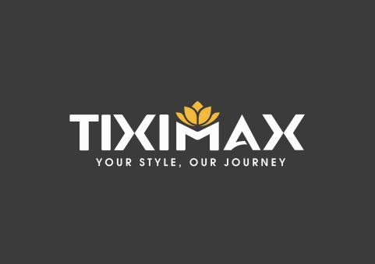  CÔNG TY CỔ PHẦN TIXIMAX | BẢN MÔ TẢ CÔNG VIỆC
 | Vị trí:  Thực tập sinh MKT Designer | Bộ phận:  Marketing | Số hồ sơ:  TXM.JD.13

Mục tiêu công việc.
- Hỗ trợ thiết kế các ấn phẩm truyền thông, quảng bá dịch vụ logistics và góp phần nâng cao nhận diện thương hiệu.
- Vị trí giúp sinh viên rèn luyện tư duy thiết kế phù hợp với khách hàng doanh nghiệp trong lĩnh vực giao nhận, vận tải, kho vận và chuỗi cung ứng.
- Mục tiêu là phát triển kỹ năng thực tiễn và đóng góp vào hoạt động marketing của doanh nghiệp. Tích luỹ kinh nghiệm trong mảng Marketing.
Địa điểm và Thời gian làm việc
Thời gian làm việc: Từ thứ 2 đến thứ 6 ( Thứ 7 làm việc cách tuần.)
Từ 8h15: 12h00- Chiều từ 13h15: 17h15 ( nghỉ trưa 1h15’)
Địa điểm làm việc: Số 65, Đường số 9, Khu dân cư Vạn Phúc, Phường Hiệp Bình Phước, TP.Hồ Chí Minh.
Quan hệ côg việc
Yêu cầu về trình độ và kỹ năng
• Sinh viên năm 3, 4 hoặc mới tốt nghiệp chuyên ngành Marketing, Truyền thông, Kinh doanh, hoặc các ngành liên quan.
• Hướng dẫn thực hành công cụ thiết kế: Adobe Illustrator, Photoshop, Figma, Canva,...
• Có tư duy thiết kế phù hợp môi trường doanh nghiệp (trang nhã, chuyên nghiệp, rõ ràng)
• Có tinh thần học hỏi, biết tiếp thu phản hồi và làm việc nhóm tốt
• Có tinh thần học hỏi, thái độ cầu tiến, làm việc nhóm tốt.

Trách nhiệm chính | Quyền lợi
- Thiết kế ấn phẩm truyền thông: Thiết kế banner, poster, infographic, bài đăng mạng xã hội... liên quan đến dịch vụ logistics.  - Thiết kế digital & branding: Phát triển bộ nhận diện cho chiến dịch truyền thông: landing page, slide công ty, template báo giá...  - Hỗ trợ chiến dịch marketing: Kết hợp với nhân sự marketing triển khai các chiến dịch truyền thông sản phẩm dịch vụ.  - Tối ưu giao diện hình ảnh: Đảm bảo tính nhất quán về hình ảnh trên các nền tảng: website, mạng xã hội, email marketing...  - Quản lý kho dữ liệu thiết kế: Sắp xếp, lưu trữ và chuẩn hóa hệ thống file thiết kế nội bộ.  - Nghiên cứu & cập nhật xu hướng: Theo dõi xu hướng thiết kế B2B, logistics và đề xuất ý tưởng sáng tạo phù hợp với ngành. | - Hỗ trợ tiền cơm- xăng xe- điện thoại khi làm Fulltime từ 4 ngày/1 tuần trở lên.  - Được tiếp cận thực tế với các dự án marketing ngành logistics.  - Được hướng dẫn từ A–Z về quy trình thiết kế phục vụ chiến dịch thương mại.  - Được đào tạo thêm kỹ năng branding, nội dung và tối ưu truyền thông đa kênh  - Được đào tạo và hướng dẫn trực tiếp bởi chuyên viên và nhân viên Marketing.  - Tham gia vào các chiến dịch thực tế, xây dựng portfolio cá nhân.  - Cơ hội trở thành nhân viên chính thức sau kỳ thực tập.  - Môi trường làm việc trẻ trung, chuyên nghiệp, năng động.  - Được cấp chứng nhận thực tập sau khi hoàn thành.

